1. 概念：

羽化就是选区边缘部分实现过度式虚化，从而起到渐变作用，从而达到选区内外自然衔接的效果。羽化使选区边缘柔和过度。同时，羽化使得选区的不透明度向外递减（最里面是完全不透明100%，最外面是完全透明0%）。

1. 羽化像素：
2. 羽化像素值越大，边缘虚化效果越强。
3. 有时，选区太小或者羽化值对于选区设定的太大，PS警告：任何像素都不大于50%选择。选区边将不可见。此时蚂蚁线将不可见。羽化的功能将选区内的最高的不透明度降到了百分之50以下，此时选区不再有蚂蚁线，但是选区还存在。
4. 羽化像素值指的是羽化半径，原理如图 1所示。

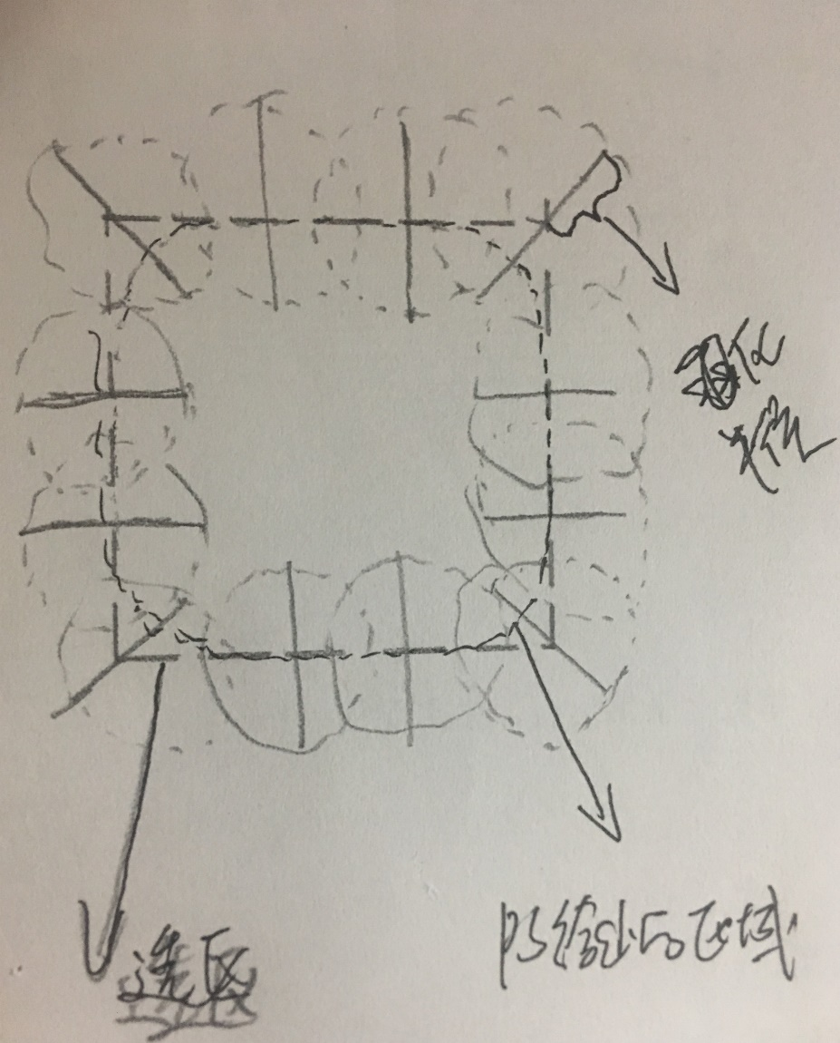

图 1 羽化示意图